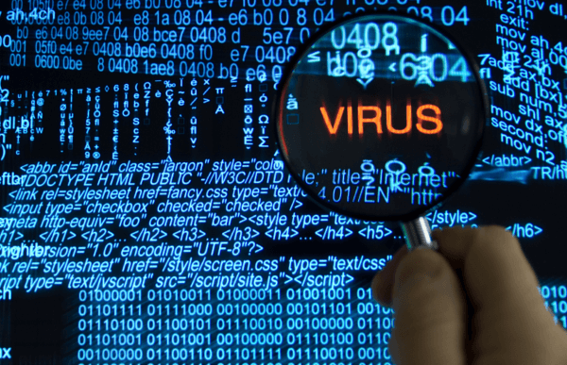

**طريقة التدريس:** 1-العصف الذهني 2 - المناقشة 3 -

**كتاب المدرسة**

**ص 90 : ص 94**

|  |  |  |  |  |  |
| --- | --- | --- | --- | --- | --- |
| **اليوم** | **الأحد** | **الاثنين** | **الثلاثاء** | **الأربعاء** | **الخميس** |
| **التاريخ** |  |  |  |  |  |
| **الحصة** |  |  |  |  |  |
| **الفصل** |  |  |  |  |  |

|  |  |  |  |
| --- | --- | --- | --- |
| **المــــــــــــــــادة:** | حاسب آلي | **الصـــــــــف:** | الأول متوسط |
| **موضــــوع الدرس:** | الوحدة السادسة: أحافظ على معلوماتي (حماية الأجهزة والبرمجيات)  المفهوم والعوامل المؤثرة | | |
| **الوسائل التعليمية:** | 1 – السبورة 2-الحاسب 3 -الكتاب المدرسي | | |

**الأسبوع**

**13**

|  |  |  |
| --- | --- | --- |
| ملخص الدرس | تمهيد | الواجب المنزلي |
| 1. **مفهوم حماية الأجهزة والبيانات**. 2. **العوامل المؤثرة على الأجهزة والبيانات.** | أجهزة مع تطور التقنية في مجال الحاسب وتعدد الأجهزة الملحقة به، وكذلك سهولة نقل البيانات بين أجهزة الحاسب من خلال شبكة الانترنت أو من خلال وسائل التخزين المختلفة وكذلك تنوع الظروف المحيطة والتي قد تسبب تعطيل الأجهزة أو حدوث خلل في البيانات، أصبح من المهم تأمين الأجهزة والبيانات من المخاطر المحتملة. | 1. **ماهي العوامل البيئية المؤثرة في تشغيل الحاسب؟** |
| المحتوى |
| **مفهوم حماية الأجهزة والبيانات:**  ***عبارة عن توفير الأدوات والوسائل اللازمة لحماية الأجهزة والبيانات من المخاطر التي تهددها كانت داخلية أو خارجية.***  **العوامل المؤثرة على الأجهزة والبيانات:**   1. **الطاقة الكهربائية:**    * تؤدي إلى (تلف مكونات الحاسب، توقف الحاسب عن العمل، فقدان البيانات المحفوظة).    * ولتجنب مشاكلها (عدم مشاركة أجهزة أخرى مع الحاسب، توافق الكهرباء، استخدام أجهزة تثبيت الكهرباء، اغلاق الحاسب بطريقة سليمة). 2. **بيئة تشغيل الحاسب**:    * الغبار والجسيمات الدقيقة، السوائل، الحرارة والبرودة العالية، الحوادث المفاجئة. 3. **الفيروسات**:   *برامج حاسوبية ضارة مصممة للإضرار بالحاسب وتنتقل بين أجهزة الحاسب بعدة طرق وتتكاثر بالاعتماد على ملفات أخري*   * **الأسباب**: تحميل برامج من الانترنت غير موثوق بها، فتح بريد الكتروني مجهول، نقل البيانات من أجهزة لأخرى عبر الشبكة او وسائط التخزين.   + **الحماية**: تثبيت برامج مكافحة الفيروسات وتحديثها بشكل مستمر، منع انبثاق النوافذ عند تصفح الانترنت، تامين الشبكة اللاسلكية برقم سري، تحديث البرامج ونظام التشغيل. |
| الأهداف السلوكية | التقويم |
| 1. **أن يتعرف الطالب على مفهوم حماية الأجهزة.** 2. **أن يتعرف الطالب علي العوامل المؤثرة على الأجهزة والبيانات.** | 1. **ماهي وسائل الحماية لأجهزة الحاسب من الفيروسات؟** |